

Ausflugsbericht

ART 117-118: 10.09. – 24.09.2015

**„Zu den schönsten Zielen zwischen Geirangerfjord und Oslo“**

Begleitung außer Phoenix:

Photo Team

Diana Barth (Show)

Kristina Kantzel (Show)

Lanie Sumalinog (Show)

Peter Holzer (Pfarrer)

Daniel Diehl (DJ)

Rainer Pelka (Lektor)

Christa Hechler (Gruppen RL Wagner Reisen)

Barbara Floether (Gruppen RL Rhein Kurier)

Brigitte Kienle (Gruppen RL RIW)

Hans Jürgen Baumann (Gruppen RL Reise Riese)

Sabine Degner (Gruppen RL Blum Blum Holidays)

**Ålesund** 12.09.2015 / 08:00 – 09:00

19.09.2015 / 08:00 – 09:00

**Überlandfahrt nach Geiranger**  
**ca. 8 Std. mit Essen**

Nach einer kurzen Rundfahrt durch Ålesund und einem Fotostopp am Aussichtsberg Aksla fahren Sie zuerst über das Ørskoggebirge und danach am Romdalsfjord entlang nach Åndalsnes, der "Alpenstadt" Norwegens. Sie passieren den charakteristischen Berg Romsdalshorn und erreichen die Trollwand, mit über 1.000 m die höchste Steilwand Europas. Von dort wird die Fahrt über den Trollstigweg in Richtung Trollheimen fortgesetzt. Bevor es jedoch bergauf geht, stärken Sie sich in einem urigen Restaurant mit einem Mittagessen. Weiter geht es über 11 atemberaubende Serpentinen auf einer Straße mit 10% Steigung den Berg hinauf. Beim Stegfoss-Wasserfall können Sie den Blick über das Tal und die umliegende Bergwelt genießen, bevor Sie Trollstigheimen erreichen. Weiterfahrt und kurzer Stopp bei der Gudbrandsschlucht. Nachdem Sie mit der Fähre den Norddalsfjord überquert haben, geht es wieder steil bergauf. Sie erreichen die Adlerkehre, von der Sie eines der schönsten Panoramen Norwegens genießen können: den Blick auf den Geirangerfjord mit Geiranger und dem fast 1.500 m hohen Berg Dalsnibba im Hintergrund. Fahrt zum Schiff zur Wiedereinschiffung in Geiranger.

***Bitte beachten:*** *Begrenzte Teilnehmerzahl. Wetterabhängig und nur durchführbar, wenn die Straße zum Trollstigen geöffnet ist.*  
**Preis: 135,- €**

*Alles nach Plan!*<http://www.phoenixreisen.com/zu-den-schoensten-zielen-zwischen-geirangerfjord-und-oslo-36-3048542-1.html?idtermin=3048624&suchartfrom=uebersicht-seefluss>

**Geiranger** 12.09.2015 / 14:00 – 20:00

18.09.2015 / 14:00 – 20:00

**Adlerkehre und Flydalsjuvet**  
**ca. 1,5 Std.**  
Der Geirangerfjord mit gewaltigen Felsen, Gletschern und Wasserfällen wird oft als schönster Fjord in Norwegen bezeichnet. Auffahrt durch den idyllisch gelegenen Ort Geiranger, vorbei am achteckigen Kirchlein von 1842 und am größten Wasserfall im Geirangertal, dem Storfoss. Sie erreichen Flydalsjuvet mit dem malerischen Blick über Schlucht, Ort und Fjord, ein beliebtes Ansichtskartenmotiv. Anschließend fahren Sie zur Adlerkehre, die sich in 11 Serpentinen den Berg hinaufwindet. In einer Höhe von etwa 600 m haben Sie eine grandiose Sicht auf den Fjord. Anschließend fahren Sie zurück zur Anlegestelle.  
  
**Preis: 39,- €**

*Wie immer nach Plan! Beim Anlauf ART 118 wurde dieser Ausflug in 3 Durchgängen gefahren.*

**Berg Dalsnibba und Flydalsjuvet**  
**ca. 2,5 Std.**  
Auffahrt durch den idyllisch gelegenen Ort Geiranger, vorbei am achteckigen Kirchlein von 1842 und am größten Wasserfall im Geirangertal, dem Storfoss. Sie erreichen Flydalsjuvet mit dem malerischen Blick über Schlucht, Ort und Fjord, ein beliebtes Ansichtskartenmotiv. Weiterfahrt bergauf zum Gipfel des Dalsnibba (1.495 m), sofern die Schneeverhältnisse es zulassen. Alternativ wird die bekannte Straße "Adlerkehre" mit schönen Ausblicken auf den Fjord befahren. Der Blick über Gletscher, Hochgebirgsgipfel und den im Tal liegenden Fjord ist bei klarem Wetter beeindruckend. Tief unten befinden sich der Geirangerfjord und Ihr Schiff. Rückfahrt über dieselbe Panoramastraße mit grandiosen Aussichten.  
  
**Preis: 55,- €**

*Alles nach Plan!*

**Wanderung Berg Westerås**  
**ca. 4 Std.**

Ein Ausflug für sportliche Gäste. Sie fahren in Geiranger am hübsch gelegenen achteckigen Kirchlein vorbei hinauf bis Hole. Dort beginnt die Wanderung. Auf engen, unbefestigten Naturpfaden mit abschnittsweise anspruchsvollen Steigungen gelangen Sie an den Storseter Wasserfall. Wenn dieser genügend Wasser führt, können Sie hinter dessen Fallzone entlang spazieren. Weiter geht die Wanderung zum Berghof Westerås, wo Ihnen Kaffee und Waffeln serviert werden. Von hier haben Sie einen großartigen Blick über den Fjord und Ihr Schiff. Sie wandern zurück nach Hole, wo Ihr Bus bereits auf Sie wartet. Anschließend Rückfahrt zum Anleger.

***Bitte beachten:*** *Wanderschuhe erforderlich, wetterfeste Kleidung empfohlen. Steiler Anstieg, anspruchsvolle Wanderung, Wandererfahrung vorausgesetzt. Durchführung in Gruppen mit begrenzter Teilnehmerzahl.*  
**Preis: 59,- €**

*Sehr anspruchsvoll, was unbedingt vorher erwähnt werden muß. Ablauf nach Plan.*

**Adlerkehre, Berg Dalsnibba und Fjordzentrum**  
**ca. 4 Std.**  
Die Fahrt führt entlang des Geirangerfjords zur Adlerkehre, die sich in 11 Serpentinen den Berg hinaufwindet. An dem Aussichtspunkt "Adlerkehre" in einer Höhe von etwa 600 m hat man eine grandiose Sicht auf den Fjord. Weiterfahrt durch den idyllisch gelegenen Ort Geiranger, vorbei am achteckigen Kirchlein von 1842 und am größten Wasserfall im Geirangertal, dem Storfoss. Sie erreichen Flydalsjuvet mit dem malerischen Blick über Schlucht, Ort und Fjord - ein beliebtes Ansichtskartenmotiv. Danach fahren Sie bergauf zum Gipfel des Dalsnibba (1.495 m), sofern die Schneeverhältnisse es zulassen. Überall sind Sie von Bergen und Gletschern umgeben und tief unter Ihnen im berühmten Geirangerfjord liegt Ihr Schiff. Bergab fahren Sie anschließend zum norwegischen Fjordzentrum. Das Informations- und Erlebniszentrum zeigt Natur, Kultur und Geschichte des Geirangerfjordes. Die Ausstellung beschäftigt sich mit dem Leben auf schwer zugänglichen Höfen an steilen Berghängen, dem schwierigen Straßenbau, Schneelawinen und anderen Naturgewalten. Zum Abschluss kurze Panorama-Filmvorführung mit eindrucksvollen Aufnahmen der grandiosen Landschaft. Anschließend Rückfahrt zum Schiff.  
  
**Preis: 75,- €**

*Alles nach Plan.*

**Kajakfahrt auf dem Geirangerfjord**  
**ca. 3 Std.**

Ein Ausflug für sportliche Gäste. Der Name Geiranger bedeutet "Pfeilspitze", möglicherweise rührt der Name von der Art und Weise, wie sich der Fjord in die Bergwelt schneidet und bis zur kleinen Ortschaft reicht. Seit 2005 steht der Geirangerfjord auf der UNESCO-Liste für Kultur- und Naturerbe. Die beeindruckende Schönheit des Fjordes können Sie vom Kajak aus auf besondere Weise erleben. Durch seine windgeschützte Lage weit im Landesinneren ist das Wasser des Geirangerfjords fast immer ruhig und eignet sich daher besonders gut für Kajaktouren. Sie werden an der Pier von Mitarbeitern des Kajakcenters abgeholt. Ein ausgebildeter Kajaktrainer begleitet Sie und gibt die nötigen Einweisungen. Sie werden mit der Bedienung von Schwimmweste, Kajak und Paddel vertraut gemacht, bevor Sie in Doppelkajaks Ihre etwa 1,5-stündige Fahrt beginnen. Vorkenntnisse im Kajakfahren sind nicht erforderlich.

***Bitte beachten:*** *Kinder unter 6 Jahren dürfen nicht teilnehmen. Kinder und Jugendliche von 6-12 Jahren dürfen nur in Begleitung eines Erziehungsberechtigten im gleichen Kajak teilnehmen. Flache bequeme Sportschuhe und locker sitzende sportliche, der Wetterlage angemessene Kleidung sowie die Mitnahme einer Flasche Wasser wird empfohlen. Die Tour wird bei jedem Wetter durchgeführt. Alle Erklärungen in englischer Sprache. Sehr begrenzte Teilnehmerzahl.*  
**Preis: 79,- €**

*Alles nach Plan!*

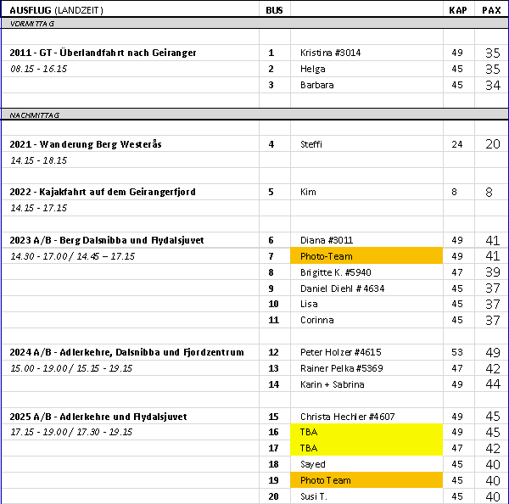

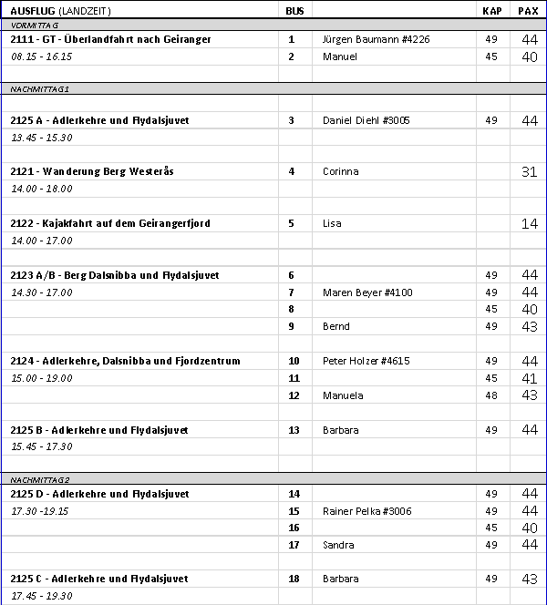

<http://www.phoenixreisen.com/zu-den-schoensten-zielen-zwischen-geirangerfjord-und-oslo-36-3048542-1.html?idtermin=3048624&suchartfrom=uebersicht-seefluss>

**Bergen** 13.09.2015 / 11:00 – 21:00

20.09.2015 / 11:00 – 21:00

**Panoramafahrt Bergen**  
**ca. 2 Std.**

Während dieser 2-stündigen Rundfahrt erleben Sie das alte und neue Bergen. Sie fahren an einer hübschen Siedlung mit Holzhäusern aus dem 18. Jh. vorbei und haben von Eidsvåg einen schönen Blick über die vorgelagerte Inselwelt. Sie fahren weiter auf der ältesten Straße der Stadt und passieren die Marienkirche und den geschäftigen Fischmarkt. Auf der Halbinsel Nordnes halten Sie am Zollkai, um das Hanseviertel Bryggen zu fotografieren. Nachdem Sie das Aquarium passiert haben, verlassen Sie das Stadtzentrum Richtung Süden und fahren an der königlichen Residenz vorbei. Die Rückfahrt zum Schiff führt Sie durch das alte Villenviertel Bergens.  
  
**Preis: 25,- €**

*Alles nach Plan!*

**Bryggen mit Hanseatischem Museum**  
**ca. 2,5 Std.**

Der Spaziergang führt Sie durch den Teil Bergens, der auf der UNESCO-Liste für das Weltkulturerbe steht: durch "Bryggen" mit seiner 800-900 Jahre alten Geschichte. Hier bekommen Sie einen lebendigen Eindruck von der Mittelalterstadt, in der die Hanseaten eines ihrer vier Kontore in Europa besaßen. An der Marienkirche, die im 12. Jh. erbaut wurde und damit das älteste Steingebäude Bergens ist, spazieren Sie vorbei zu den "Schøtstuene", den Vereinslokalen der Hanseaten. Hier wurden die warmen Mahlzeiten eingenommen, man unterrichtete die Lehrlinge und saß zu Gericht. Durch die schmalen Gässchen zwischen den alten Holzhäusern gelangen Sie zum Hanseatischen Museum. Dieses Museum ist in einem der besterhaltenen Holzhäuser eingerichtet und vermittelt ein getreues Bild des kaufmännischen Lebens und Treibens zur Hansezeit. Den Abschluss bildet der Besuch des pittoresken Fischmarktes, mit seinen Delikatessen eine Augen- und Gaumenfreude für jedermann.

***Bitte beachten:*** *Für Gäste mit eingeschränkter Beweglichkeit nicht geeignet. Wetterfeste Kleidung und festes Schuhwerk empfohlen. Sehr begrenzte Teilnehmerzahl.*  
**Preis: 27,- €**

*Alles nach Plan!*

**Wanderung Berg Fløien**  
**ca. 3,5 Std.**

Eine ortskundige Begleitung holt Sie zu dieser leichten Wanderung am Schiff ab. Sie spazieren etwa 20 Min. zur Talstation der Fløibahn. Die Standseilbahn bringt Sie auf eine Höhe von 320 m. Hier können Sie den Blick über die reizvolle Stadt und die weite Inselwelt genießen. Nach kurzer Pause wandern Sie durch abwechslungsreiche Natur mit immer wieder schönen Ausblicken. Anschließend kehren Sie mit der Fløibahn zurück ins Tal. Unten angekommen können Sie noch individuell einen Stadtbummel unternehmen oder zum Schiff zurück spazieren.

***Bitte beachten:*** *Für Gäste mit eingeschränkter Beweglichkeit nicht geeignet. Wetterfeste Kleidung und festes Schuhwerk sind erforderlich. Durchführung in Gruppen mit begrenzter Teilnehmerzahl.*  
**Preis: 29,- €**

*Alles nach Plan! „Leichte Wanderung“ ist nicht ganz zutreffend.*

**Bergen, Stabkirche und Troldhaugen**  
**ca. 3,5 Std.**

Sie fahren zunächst durch Bergen mit dem pittoresken Fischmarkt, dem historischen Hanseviertel Bryggen sowie dem modernen Teil der Stadt. Nach einer schönen Landschaftsfahrt erreichen Sie Troldhaugen, den ehemaligen Wohnsitz des berühmten Komponisten Edvard Grieg, malerisch am Nordåssee gelegen. Sie besichtigen das ehemalige Wohnhaus, heute Teil der Museumsanlage mit idyllischem Garten. Anschließend fahren Sie zur Fantoft-Stabkirche, einer Rekonstruktion des 800 Jahre alten Originals, welches 1992 durch einen verheerenden Brand zerstört wurde. Danach Rückkehr zum Schiff.

***Bitte beachten:*** *Für Gäste mit eingeschränkter Beweglichkeit nicht geeignet.*  
**Preis: 47,- €**

*Am 20.09.15 keine Innenbesichtigung der Stabkirche und daher 25 min weniger Gesamtdauer.*

**Hardanger mit Besuch Obsthof**  
**ca. 6 Std.**

Dieser Ausflug beginnt mit einer kurzen Stadtrundfahrt, bei der Sie die alte Festungsanlage, die berühmten Hansehäuser und den Fischmarkt passieren. Danach verlassen Sie Bergen und fahren Richtung Kvamskogen, Ski-Eldorado der Bergenser mit rund 1.800 Ferienhäusern. Sie halten am mächtigen Steinsdalsfossen Wasserfall. Anschließend fahren Sie weiter am schönen Hardangerfjord entlang. Die Landschaft an diesem 179 km langen Fjord ist beeindruckend. Lieblich anzusehen sind Obstgärten, Bauernhöfe, kleine Dörfer sowie mancher Ferienort, und die Haube des Folgefonna Gletschers, drittgrößter Gletscher Norwegens, ergänzt das schöne Landschaftsbild. Die Region ist als das größte Obstanbaugebiet Norwegens bekannt und im kleinen Ort Steinstø besuchen Sie einen traditionsreichen Obsthof, der bereits in der neunten Generation betrieben wird. Nach einem Spaziergang durch den Garten in Begleitung des Obstbauern wird die Spezialität des Hauses serviert: selbstgemachter Apfelkuchen und Apfelsaft. Anschließend besteht die Möglichkeit, im nahegelegenen Hofladen lokale Spezialitäten zu erwerben und die Aussicht zu genießen. Sie fahren dieselbe Strecke zurück nach Bergen, wobei Sie die schönen Ausblicke auf Fjord, Gletscher, Gebirge und Wasserfälle erneut genießen können.

***Bitte beachten:*** *Begrenzte Teilnehmerzahl.*  
**Preis: 69,- €**

*Alles nach Plan!*

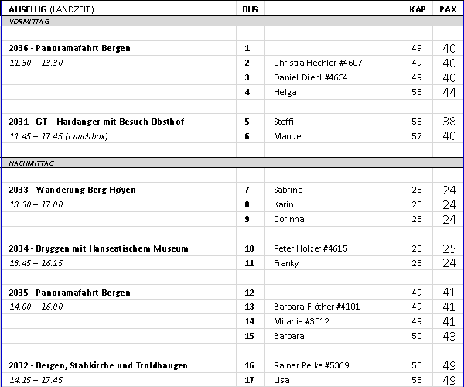

<http://www.phoenixreisen.com/zu-den-schoensten-zielen-zwischen-geirangerfjord-und-oslo-36-3048542-1.html?idtermin=3048624&suchartfrom=uebersicht-seefluss> 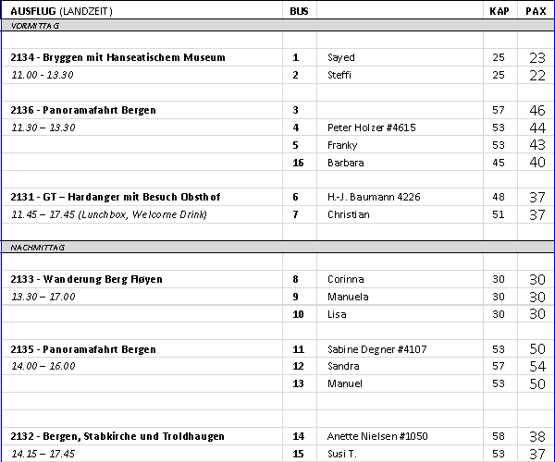

**Lysebotn** 20.09.2015 / 07:00 – 08:00

**Überlandfahrt nach Stavanger**  
**ca. 5,5 Std.**

Zunächst fahren Sie durch einen ca 1,5 km langen Tunnel und über 27 Serpentinen bergauf bis zum Aussichtspunkt Øygardstøl, 640 m ü.d.M. gelegen. Der Blick auf Fjord und Ortschaft ist großartig. Sie passieren Hochgebirgshotels und Skizentren sowie etliche Schafsweiden, bis Sie Byrkjedal erreichen. Das einladende Restaurant ist in einer stillgelegten Molkerei eingerichtet. Hier werden Ihnen "Lapper" (norwegisches Gebäck/eine Art kleiner Pfannkuchen) und Kaffee/Tee serviert. Anschließend haben Sie die Möglichkeit zur Besichtigung der benachbarten Kerzenzieherei und zu einem Bummel durch ein Geschäft mit lokalen Souvenirs. Weiterfahrt durch das Gloppetal, bis Sie Stavanger, die Ölhauptstadt Norwegens, erreichen. Nach einer kleinen Stadtrundfahrt kehren Sie zurück zum Schiff.

***Bitte beachten:*** *Begrenzte Teilnehmerzahl.*  
**Preis: 89,- €**

*Alles nach Plan!*

<http://www.phoenixreisen.com/zu-den-schoensten-zielen-zwischen-geirangerfjord-und-oslo-36-3048542-1.html?idtermin=3048624&suchartfrom=uebersicht-seefluss>

**Stavanger** 14.09.2015 / 11:00 – 17:00  
 21.09.2015 / 11:00 – 17:00

**Rundgang Stavanger**  
**ca. 2 Std.**

Stavanger, die viertgrößte Stadt Norwegens, hat ihr pittoreskes historisches Zentrum bewahren können. Der Rundgang bringt Sie nach Alt-Stavanger mit seinen weißen Holzhäusern, die noch bewohnt sind und liebevoll gepflegt werden. Hier stehen 173 denkmalgeschützte Gebäude aus dem späten 18. und frühen 19. Jh. Ein kurzer Spaziergang führt zum Dom, der 1100 von Bischof Reinald aus Winchester erbaut wurde. Dieser ist neben dem Nidarosdom in Trondheim das besterhaltene mittelalterliche Bauwerk in Norwegen. Nach einer Außenbesichtigung erreichen Sie den Valbergturm, einen Wachturm, der Mitte des 19. Jahrhunderts errichtet wurde. Genießen Sie die Aussicht über Stadt und Hafen, bevor Sie zum Schiff zurückkehren.

***Bitte beachten:*** *Für Gäste mit eingeschränkter Beweglichkeit nicht geeignet. Begrenzte Teilnehmerzahl.*  
**Preis: 29,- €**

*Ausflug nach Plan bei sonnig-windigem (14.09) bzw. fantastischem Wetter (21.09)*

**Stavanger und Umgebung**  
**ca. 2 Std.**

Stavanger, die viertgrößte Stadt Norwegens, bekam bereits 1125 Stadtrechte. Durch das Hafengebiet mit dem Fisch- und Gemüsemarkt verlassen Sie das Stadtzentrum. Sie genießen herrliche Ausblicke auf den Hafrsfjord und sehen das Drei-Schwerter-Monument, ein Andenken an die Seeschlacht des Königs Harald Schönhaar im Jahr 872. Während der Rückfahrt passieren Sie den romanischen Dom aus dem Jahr 1100 sowie hübsche historische Speicherhäuser.  
  
**Preis: 32,- €**

*Diesmal in ausreichender Länge und nach Plan.*

**Kloster Utstein**  
**ca. 2,5 Std.**  
Nach kurzer Fahrt erreichen Sie den Rennfast-Tunnel. Dieser Unterwassertunnel ist 5,86 km lang und erreicht eine Tiefe von 223 m. Er ist eine der wichtigsten Unterwasserverbindungen an der Küste. Auf der Insel Mosterøy besuchen Sie das Kloster Utstein, Norwegens einziges erhaltenes mittelalterliches Kloster. Es liegt zwischen riesigen Laubbäumen und war ursprünglich Residenz der Wikingerkönige. Harald Schönhaar und Magnus der Gesetzgeber hielten hier Hof. Vom 13. bis **~~15. Jh~~**, **16. Jh**. als die Reformation Norwegen erreichte, lebten Augustinermönche in dem Kloster. Heute ist es **~~in privater Hand~~** **ein Museum** und wird **auch** für Seminare und Konferenzen genutzt. Nach der etwa einstündigen Besichtigung Rückkehr zum Schiff.

***Bitte beachten:*** *Für Gäste mit eingeschränkter Beweglichkeit nicht geeignet. Begrenzte Teilnehmerzahl.*  
**Preis: 39,- €**

*Beide Male abgesagt mangels Interesse.*

**Stavanger und Hof aus der Eisenzeit**  
**ca. 3 Std.**

Von der Pier im Zentrum der Stadt fahren Sie durch das Hafengebiet mit seinem Fisch- und Gemüsemarkt. Auf dem Weg nach Ullandhaug haben Sie einen schönen Blick über den Hafrsfjord, wo um 872 der Wikingerkönig Harald Schönhaar in einer Seeschlacht siegte. Sie setzen Ihren Weg am Fjord entlang fort und erreichen Ullandhaug, einen rekonstruierten Hof aus der Eisenzeit. Hier erhalten Sie einen Eindruck vom Leben in der prähistorischen Periode. Anschließend passieren Sie den Dom, eines der interessantesten mittelalterlichen Gebäude des Landes. Höhepunkt dieses Ausflugs ist ein Rundgang durch Alt-Stavanger mit über 173 historischen Holzhäusern. Im Anschluss Rückkehr zum Schiff.

***Bitte beachten:*** *Für Gäste mit eingeschränkter Beweglichkeit nicht geeignet. Begrenzte Teilnehmerzahl.*  
**Preis: 49,- €**

*Alles nach Plan!*

**Helikopterflug**  
**ca. 1 Std.**

Ein Rundflug mit dem Helikopter über die Stadt Stavanger, den Lysefjord und den Berg Preikestolen ist ein unvergessliches Erlebnis. Nach einem kurzen Transfer zur Helikopterbasis beginnt der ca. 30-minütige Rundflug, bei dem Sie die Stadt und Ihr Schiff aus der Vogelperspektive bewundern können. Der 40 km lange Lysefjord ist bekannt für die 27 Haarnadelkurven, die sich vom Tal aus bergwärts schlängeln. Der Preikestolen ist ebenfalls ein Begriff: ein Plateau, das sich 604 m Höhe über dem Fjord erhebt. Diese Hauptattraktion können Sie während des Fluges aus nächster Nähe und aus einer ganz besonderen Perspektive erleben.

***Bitte beachten:*** *Der Ausflug ist stark wetterabhängig. Die Sitzplatzvergabe erfolgt vom Piloten vor Ort. Sehr begrenzte Teilnehmerzahl.*  
**Preis: 229,- €**

*Am 14.09.15 aufgrund starken Windes ohne Preikestolen. Gäste konnten kostenlos zurücktreten, was nur wenig genutzt wurde.*

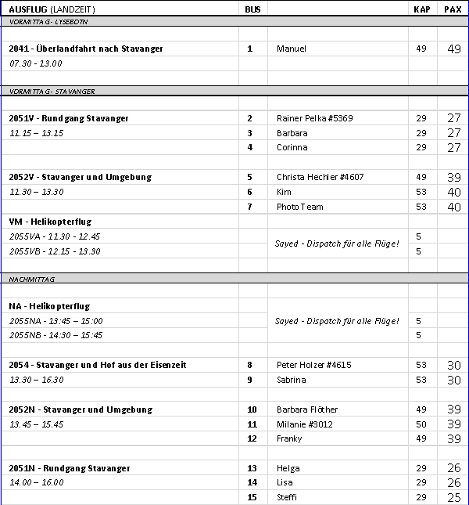

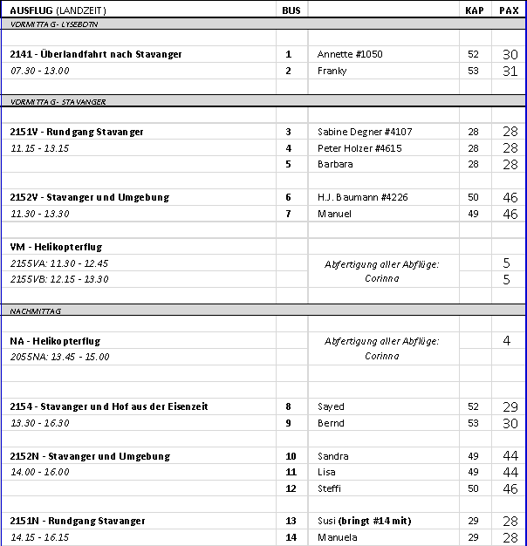

<http://www.phoenixreisen.com/zu-den-schoensten-zielen-zwischen-geirangerfjord-und-oslo-36-3048542-1.html?idtermin=3048624&suchartfrom=uebersicht-seefluss>

**Oslo** 15.09.2015 / 14:00 – 20:00

22.09.2015 / 14:00 – 20:00

**Stadtrundgang**  
**ca. 3 Std.**

Die Hauptstadt Norwegens können Sie zu Fuß erkunden. Nehmen Sie sich Zeit für das lebendige Stadtzentrum mit seiner interessanten Geschichte. Der Spaziergang führt Sie zunächst am Hafen entlang zum Rathaus. Nachdem Sie auf anschauliche Art und Weise mit der mehr als 900-jährigen Geschichte Oslos bekannt gemacht wurden, spazieren Sie zum Nationaltheater und weiter zur königlichen Residenz mit Schlossgarten sowie zur Karl Johan Gate. Sie passieren die Osloer Universität, das Parlamentsgebäude von 1866 und die Akershus Festung. Nach etwa 3-stündigem Rundgang Rückkehr zum Schiff.

***Bitte beachten:*** *Für Gäste mit eingeschränkter Beweglichkeit nicht geeignet. Begrenzte Teilnehmerzahl.*

**Preis: 21,- €**

*3 Stunden sind doch recht beschwerlich. Am 15.09. auch noch bei massiven Regenfällen!  
Ausflug nach Plan.*

**Panoramafahrt**  
**ca. 2 Std.**

Informative Rundfahrt durch die Hauptstadt Norwegens. Der Bus bringt Sie zum Zentrum der Stadt. Sie sehen Regierungsgebäude, Universität, Theater und Schloss sowie die Karl Johan Gate, seit über 100 Jahren die Prachtstraße Oslos. Weiter fahren Sie durch gepflegte Villenviertel in Richtung Holmenkollen, passieren die berühmte Skisprunganlage sowie den Vigeland Skulpturenpark. Nach einem Fotostopp fahren Sie zurück zum Schiff.  
  
**Preis: 25,- €**

*Alles nach Plan! Es wäre wünschenswert einen Fotostop am Holmenkollen einzulegen.*

**Stadt mit Holmenkollen und Vigelandpark**  
**ca. 3 Std.**

Kurze Stadtrundfahrt durch Oslo, vorbei an der Festung Akershus. Durch das geschäftige Stadtzentrum fahren Sie über die bekannte Straße Karl Johan Gate und passieren Regierungsgebäude, Universität, Theater und Schloss. Sie gelangen zur neuen Holmenkollen-Sprungschanze mit Blick auf Oslo, den Fjord und die Umgebung. Das Skimuseum zeigt die 4.000-jährige Geschichte des Skis und Skilaufens. Im Vigelandpark kann die Skulpturenwelt des Bildhauers Vigeland betrachtet werden. Der Monolith, ein 17 m hoher Granitblock, bildet mit 121 Figuren den Mittelpunkt der Anlage. Nach der etwa 45-minütigen Besichtigung kehren Sie zum Schiff zurück.

***Bitte beachten:*** *Für Gäste mit eingeschränkter Beweglichkeit nicht geeignet. Begrenzte Teilnehmerzahl.***Preis: 39,- €**

*Alles nach Plan!*

**Stadtrundgang mit Besuch der Eisbar**  
**ca. 3 Std.**

Die Wanderung führt Sie am Hafen entlang und vorbei am Osloer Rathaus. Jedes Jahr findet hier die feierliche Übergabe des Friedensnobelpreises statt. Nachdem Sie mit der mehr als 900-jährigen Geschichte Oslos bekannt gemacht wurden, gehen Sie weiter zum Nationaltheater. Vorbei an Statuen berühmter Norweger und der ehemaligen Wohnung des Schriftstellers Henrik Ibsen erreichen Sie anschließend die königliche Residenz mit dem Schlossgarten. Sie setzen Ihren Spaziergang zur Karl Johan Gate fort. Nachdem Sie die Universität passiert haben, erreichen Sie bald die Eisbar. In einen Poncho gehüllt und mit Handschuhen ausgestattet sind Sie gut für Ihr eiskaltes Erlebnis gerüstet. Betreten Sie die etwa 100 qm große Bar, die aus ca. 60 Tonnen Eis geschaffen wurde. Das blaue Licht erzeugt eine besondere Atmosphäre, in der Sie Ihren Drink, serviert in einem Glas aus Eis, genießen können. Auf Ihrem Rückweg passieren Sie das Parlamentsgebäude und die Akershus Festung. Von hier aus eröffnen sich Ihnen sehr schöne Fotomotive mit dem Blick auf den Hafen Oslos.

***Bitte beachten:*** *Für Gäste mit eingeschränkter Beweglichkeit nicht geeignet. Sehr begrenzte Teilnehmerzahl.*

**Preis: 39,- €**

*Alles nach Plan!*

**Auf den Spuren norwegischer Entdecker**  
**ca. 3,5 Std.**

Vom Kai aus fahren Sie durch das Zentrum der Stadt, vorbei am Parlamentsgebäude, der Universität und dem Schlosspark mit dem königlichen Schloss, dann durch typische Wohngebiete, zur Halbinsel Bygdøy. Auf der Halbinsel passieren Sie die königliche Sommerresidenz und schöne Villengebiete. Sie besichtigen das Kon Tiki Museum, wo das Balsafloß ausgestellt ist, mit dem Tor Heyerdahl und seine Mannschaft 1947 von Peru nach Polynesien fuhren. Auch das Schilfschiff RA II, mit dem Heyerdahl und seine internationale Mannschaft vom Mittelmeer über den Atlantik nach Süd-Amerika segelten, sowie Götterstatuen von der Osterinsel sind hier zu sehen. Danach besuchen Sie das Polarschiff "Fram", das vom Schiffbauer Colin Archer für die Polarfahrt Fritjof Nansens 1893 - 1896 gebaut wurde. "Fram" wurde auch bei Roald Amundsens Südpolexpedition 1910 - 1912 benutzt. Von der Halbinsel aus fahren Sie zum Opernhaus, das 2008 eröffnet wurde. Die neue Oper ist eines der spektakulärsten Opernhäuser der Welt. Gehen Sie auf dem weißen Marmor des Daches spazieren und genießen Sie den Blick auf den direkt an die Oper angrenzenden Fjord. Im Anschluss kehren Sie zurück zum Schiff.  
  
**Preis: 52,- €**

*Alles nach Plan!*

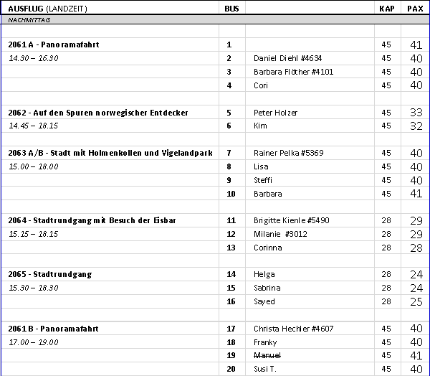

<http://www.phoenixreisen.com/zu-den-schoensten-zielen-zwischen-geirangerfjord-und-oslo-36-3048542-1.html?idtermin=3048624&suchartfrom=uebersicht-seefluss>

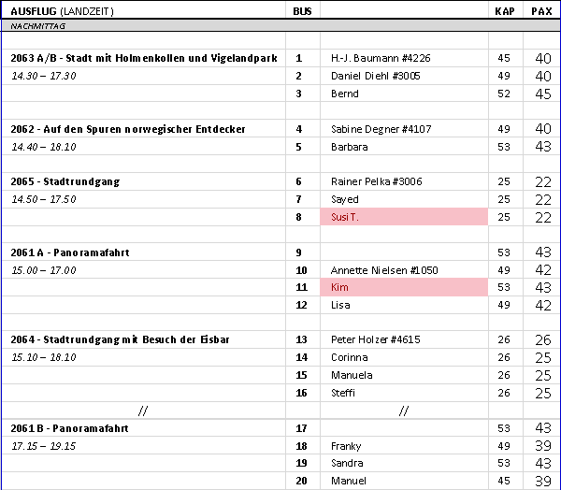

**Arendal** 23.09.2015 / 07:30 – 13:00  
23.09.2015 / 07:30 – 13:30

**Spaziergang durch Arendal**   
**ca. 2 Std.**

Von der Pier startet Ihr Spaziergang durch die Altstadt "Tyholmen". Arendal, unter Norwegern auch "Venedig des Nordens" genannt, zeigt liebevoll restaurierte Holzhäuser, deren Geschichte bis in das 16. Jh. zurückreicht. Sie spazieren unter anderem vorbei am alten Rathaus, Norwegens höchstem Holzgebäude, und beobachten das rege Treiben am Jachthafen, bevor Sie zum Schiff zurückkehren.

**Bitte beachten:** Sehr begrenzte Teilnehmerzahl. Für Gäste mit eingeschränkter Beweglichkeit nicht geeignet.  
  
**Preis: 23,- €**

*Ausflug nach Plan.*

**Arendal mit Volksmuseum**  
**ca. 2 Std.**

Arendal, die älte­ste Stadt an der Süd­küste Norwe­gens, wurde auf Inseln und Schä­ren er­baut und die wich­tigsten Stra­ßen waren Kanäle, daher auch der Bei­name "Vene­dig des Nordens". Heute sind diese Kanäle auf­ge­füllt und in Stra­ßen mit ge­schäf­tigem Trei­ben umgebaut. Die Rund­fahrt bringt Sie durch alte und neue Stadt­teile. Faszi­nierend ist "Tyholmen" mit seinen gepflegten, weißen Holz­häu­sern. Eine Perle ist das Rat­haus, das 1815 im Empirestil erbaut wurde und zu den größten Holzgebäuden Norwegens zählt. Im Aust-Agder-Museum geben die ver­schie­denen Samm­lungen einen Ein­blick in die Ge­schich­te von Arendal, sowie See­fahrt, Küsten­kultur, Handel und Wandel, Geo­logie und Archäologie. Anschließend be­suchen Sie noch Tromöya, die größte Insel Arendals, und kehren dann zum Schiff zurück.  
  
**Preis: 49,- €**

*Ausflug nach Plan. Am 23.09. fand der Ausflug als Panoramafahrt Arendal und Umgebung statt.*

Arendal, die älte­ste Stadt an der Südküste Norwegens, wurde auf Inseln und Schären erbaut, daher auch der Beiname "Venedig des Nordens". Heute sind die Kanäle aufgefüllt und in Stra­ßen mit geschäftigen Treiben umgewandelt. Die Rundfahrt bringt Sie durch alte und neue Stadtteile. Faszinierend ist Tyholmen mit seinen gepflegten, weißen Holzhäusern. Eine Perle ist das alte Rathaus, das 1815 im Empirestil erbaut wurde und zu den größten Holzgebäuden Norwegens zählt. Als letztes besuchen Sie noch Tromøya, die größte Insel vor Arendal, bevor der Bus Sie zurück zum Ausgangspunkt der Fahrt bringt.

***Bitte beachten:*** *Das Aust-Agder Museum und das Ibsen-Haus ist wegen Renovierungsarbeiten geschlossen. Daher wird dieser Ausflug als Alternative angeboten.*

Preis: 39,-

**Tvedestrand und Næs-Eisenwerkmuseum**  
**ca. 3 Std.**

Sie fahren von Arendal durch den naturschönen Hellewald mit vielen kleinen Binnenseen zum Næs-Eisenwerkmuseum, mit gut erhaltenen Maschinen und Werkzeugen aus dem 17., 18. und 19. Jh. Kurze Weiterfahrt nach Tvedestrand, wo Sie einen etwa 30-minütigen Spaziergang durch das hübsche Zentrum unternehmen. Bewundern Sie das schmalste Haus Norwegens: Strykejernet ("das Bügeleisen"). Anschließend fahren Sie entlang der Nordseerouten-Panoramastraße mit schönen Ausblicken auf die Küste und das Meer zurück nach Arendal.

**Bitte beachten:** Begrenzte Teilnehmerzahl. Für Gäste mit eingeschränkter Beweglichkeit nicht geeignet.  
  
**Preis: 59,- €**

**Alles nach Plan.**

**Grimstad**   
**ca. 3 Std.**

Nach kurzer Rundfahrt durch Arendal, fahren Sie auf der landschaftlich schönen Küstenstraße nach Grimstad, Heimat der norwegischen Schriftsteller Henrik Ibsen und Knut Hamsun. In der Straße "Østregate" befindet sich die "Ibsen-Apotheke", in der der bekannte Dramatiker Henrik Ibsen den Beruf des Apothekers erlernte. Heute dient die Apotheke mit der Einrichtung von 1837 als Museum. Sie sehen das Ibsenhaus von außen und spazieren etwa 5 Min. zum Schifffahrtsmuseum, welches am 1. April 2015 neu eröffnet wurde. Das Museum befindet sich in Hasseldalen, einer malerischen Umgebung mit Blick auf die Vikkilen-Bucht. Anschließend etwas Zeit zur freien Verfügung in Grimstad, bevor Sie mit dem Bus zurück zum Schiff kehren.

**Bitte beachten:**  Begrenzte Teilnehmerzahl. Für Gäste mit eingeschränkter Beweglichkeit nicht geeignet. Da kurzfristig entschieden wurde das Ibsen-Haus zu renovieren, kann es voraussichtlich bis Anfang 2016 nicht besichtigt werden. Daher wird nun alternativ wie oben beschrieben das Schifffahrtsmuseum in Grimstad besucht.  
Vorbehaltlich Änderungen Programm/Preis (Stand: April 2015)

**Preis: 59,- €**

**Dieser Ausflug fand wegen zu geringer Teilnehmerzahl nicht statt.**

**Bootsfahrt rund um die Insel Hisøy**  
**ca. 2 Std.**

Nach einem kurzen Spaziergang erreichen Sie das Ausflugsboot, das Sie in die Idylle der Arendal vorgelagerten Insel- und Schärenwelt bringt. Hier finden Sie alte Häfen mit liebevoll gepflegten Kapitänshäusern und prachtvollen Sommerwohnungen. Eine Armada von Yachten und Fischerbooten prägt das Bild. Sie passieren die üppig gewachsene Insel Merdø mit einem schönen Sandstrand, eines der beliebtesten Ausflugsziele der Festlandsbewohner. Sie sehen die beiden majestätischen Leuchttürme, die Seefahrern seit 1844 den Weg weisen. Weiterfahrt durch die einmalige Schärenlandschaft zurück nach Arendal zu Ihrem Schiff.

**Bitte beachten:** Begrenzte Teilnehmerzahl.  
  
**Preis: 59,- €**

*Alles nach Plan!*

**Insel Merdø**  
**ca. 2,5 Std.**

Im Sommer ist Merdø das beliebteste Ausflugsziel der Einheimischen. Vom Schiff laufen Sie ca. 5-10 Minuten zur Anlegestelle der Fähre, die Sie zur Insel bringt. Nach der etwa 30-minütigen Überfahrt besuchen Sie das Merdøgård Museum, einen kleinen Küstenhof mit einem Kapitänshaus aus dem Jahr 1736. Die Insel Merdø war einer der wichtigsten Häfen in Südnorwegen, mit Zoll- sowie Lotsenstation, Schule, Laden und Postamt. Auf der autofreien Insel sehen Sie typische alte Sørlandshäuser und gehen den Pfad vom Merdøgaard Museum zum Badestrand. Sie haben etwas Zeit zur freien Verfügung, bevor Sie mit der Fähre zurück nach Arendal fahren.  
**Bitte beachten:** Sehr begrenzte Teilnehmerzahl.  
Vorbehaltlich Änderungen Programm/Preis (Stand Februar 2015)

**Preis: 59,- €**

*Das Merdøgård Museum war geschlosssen, stattdessen gab es Kaffee und Waffeln in einem Café. Die Zeit auf der Insel ist recht kurz und ohne Museum mangelt es an Besichtigungswertem auf der Insel.*

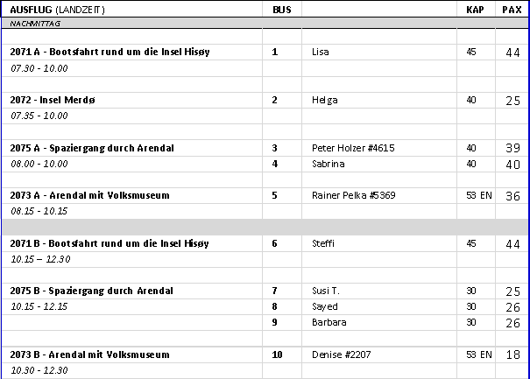

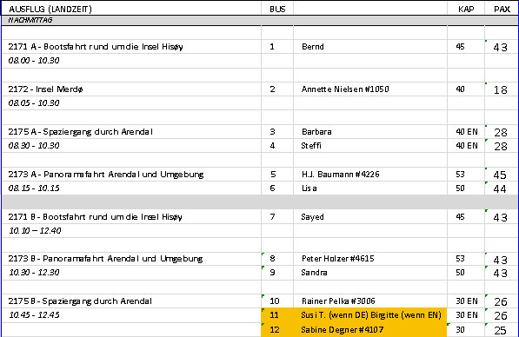

Lieben Gruss von Bord

Christian und Wolfgang